Bronwater voor de groeigroepen naar aanleiding van preek 2 'Ontmoeting bij de Bron' - 1 oktober 2017 JFC.
Thema: Wat zoekt Jezus in ons? Naar aanleiding van Johannes 2:23 - 3:17.
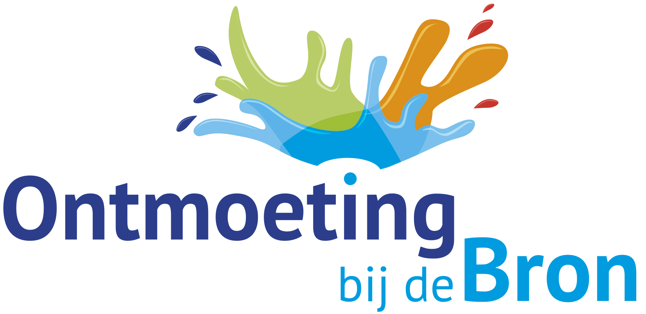
A. Contact met elkaar
1. Wat maakte je dankbaar de afgelopen weken?
2. Waarover maak je je zorgen? Waar worstel je mee?
3. Wat heb je de vorige keer besproken uit Joh 4?
Wat heeft het je gedaan?

B. Samen luisteren naar Gods Woord
1. Lees samen Johannes 2:23 - 3:17.
2. Wat leren we over God in dit bijbelgedeelte?
3. Wat leren we over mensen in dit bijbelgedeelte?
4. Hoe kun je meer gaan zien van Gods koninkrijk, van de regering van Jezus?
5. Is de geestelijke hergeboorte waar Jezus over spreekt eenmalig of een proces?
4. Overdenk biddend wat je wil doen met wat je nu geleerd hebt en deel dat met elkaar.

C. Als we teruggaan naar onze eigen plek
1. Wat is het belangrijkste dat je uit Johannes 3 wil onthouden?
2. Met wie in je omgeving kun je dit delen?
Heeft er iemand in je familie, buurt, kring of omgeving extra aandacht nodig?
3. Bid voor elkaar dat je een bron van zegen mag zijn in je eigen omgeving.
Door dit te doen zend je elkaar uit naar de plek waar de Heer je heeft gesteld.
4. Spreek af wanneer je weer samenkomt. Moedig elkaar aan om daarin trouw te zijn.
Herinner elkaar enkele dagen ervoor via een SMS, Whatsapp of mail.

